在这一课的内容中，我们将利用之前学习的循环知识开发一个简单的宝宝对话模拟器~

打开Jupyter Notebook，创建一个新的项目，并将其命名为baby。

我们需要创建一个虚拟宝宝🤗，让他/她不断的发问。只要用户给出的答案不是👶想要的，就会一直问个不停~

在上面的代码中，我们让虚拟宝宝问天空为什么是蓝色的。只要答案不是🤗心里想要的，那么就会一直问why，直到满足了宝宝的要求~

好了，接下来我们希望创建一个问题清单，让宝宝随机挑选一个问题来问，这样就更有意思一些~

questions = ["Why is the sky blue?","Why is there a face on the moon?","Where are all the dinosaurs?","Where are the aliens?"]

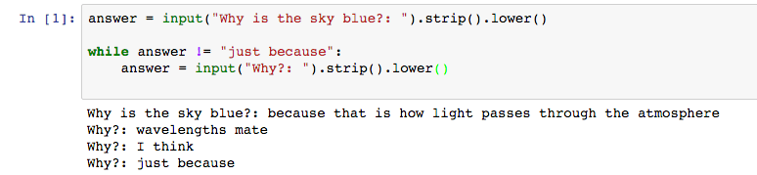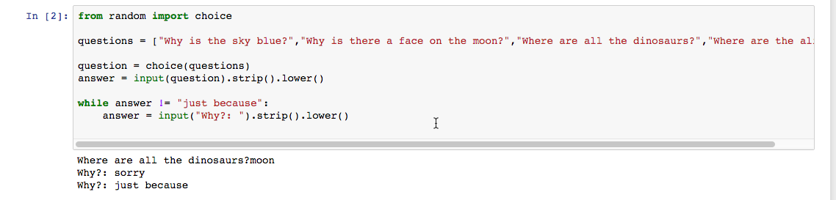

接下来我们需要使用随机函数让系统随机挑选问题，所以需要导入一个模块：

在上面的代码中，我们首先导入了随机选择的模块。然后定义了一个question变量，让它的值时随机选择的列表元素之一。

试着运行一下，👶心里苦啊~